SPLETNA UČILNICA – SLOVENŠČINA, 6. b in 6. c
Petek, 1. 4. 2021
Pozdravljeni, učenke in učenci!
Včeraj smo ponovili občna in lastna imena ter zapis velike začetnice. Rešitve nalog iz delovnega zvezka boste dobili v torek.
Kdaj pa pišemo malo začetnico? Izpostavili bomo nekaj primerov, ko je zapis začetnice pogosto napačen.
Najprej preberite nato pa zapišite v zvezek (to, kar je v okvirčku).
Z malo začetnico pišemo:
- neprve besede v povedi, razen če so lastno ime,
- občna imena, med katera spadajo tudi imena praznikov (novo leto, božič, jurjevo); izjema so tisti prazniki, pri katerih je prva beseda pridevnik, izpeljan iz priimka ali imena (Prešernov dan, Marijino vnebovzetje);
- imena dni (petek) in mesecev (marec),
- imena jezikov (slovenščina, italijanščina),
- vrstne pridevnike iz zemljepisnih lastnih imen, ki se končujejo na -ski ali -ški (slovenski, idrijski, belokranjski, briški),
- imena iger (šah, človek ne jezi se).
- poimenovanje določil za družbeni položaj (npr. gospod) ali poklic (npr. profesor), ki stojijo pred osebnim imenom

Na strani 136 in 137 v delovnem zvezku rešite naloge: 4.-8.

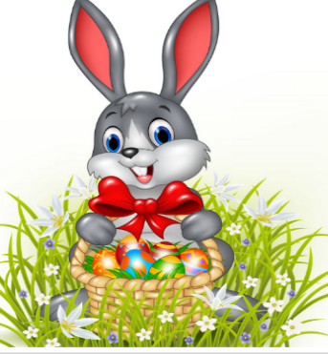
Uspešno delo vam želim in lepe praznike!

